ГУАП
КАФЕДРА № 43
ОТЧЕТ
ЗАЩИЩЕН С ОЦЕНКОЙ
ПРЕПОДАВАТЕЛЬ
старший преподаватель |  |  |  | Е.О.Шумова
должность, уч. степень, звание |  | подпись, дата |  | инициалы, фамилия

ОТЧЕТ О ЛАБОРАТОРНОЙ РАБОТЕ №2
«Классы, конструкторы, деструкторы»
по курсу: Объектно-ориентированное программирование
РАБОТУ ВЫПОЛНИЛ
СТУДЕНТ ГР. № | 4431 |  |  |  | Кочнев C.О.
 |  |  | подпись, дата |  | инициалы, фамилия

Санкт-Петербург 2025

Цель работы:
Изучить принципы создания классов с конструкторами, применив на практике знания базовых синтаксических конструкций языка C++ и объектно-ориентированного программирования.
Условие:
Определите класс круг. Круг на плоскости имеет координаты центра x0,y0 - вещественные поля. Радиус круга r0 - также задан вещественным полем. Реализовать метод проверяющий принадлежность точки с координатами (x,y) данному кругу. Листинг программы:
Lr2.hpp
#include <iostream>

#include "lr2.hpp"

using namespace std;

bool Crug::check_position(){
if (((Crug::x0+Crug::x)*(Crug::x0+Crug::x)) + (Crug::y0+Crug::y)*(Crug::y0+Crug::y) <= (Crug::r0 * Crug::r0)) return 1;
else return 0;
}

void Crug::otvet(){
cout<<"Crug, centr cotorogo naoditca po coordinatam x0 = "<<Crug::x0<<", y0 = "<<Crug::y0<<", c radiusom r0 = "<< Crug::r0<<endl;
cout<<"Coordinati tochki: x = "<<Crug::x<<", y = "<<Crug::y<<endl;
if (Crug::check_position())cout<<"Otvet, tochka vhodit"<<endl;
else cout<<"Otvet, tochka ne vhodit"<<endl;

cout<<endl;
}

int main(){

Crug c(1,1,5,2,2);
Crug c0;
Crug c1(c0);

c.otvet();
c0.otvet();
c1.otvet();

}
lr2.cpp
#include <iostream>
using namespace std;

class Crug{
private:
double x0;
double y0;
double r0;
double x;
double y;
public:
Crug (){
x0=2;
y0=2;
r0=1;
x=4;
y=4;
}
Crug(double _x0, double _y0, double _r0, double _x, double _y){
x0=_x0;
y0=_y0;
r0=_r0;
x=_x;
y=_y;
}

Crug(const Crug &crug){
x0= crug.x0;
y0= crug.y0;
r0= crug.r0;
x=crug.x;
y=crug.y;
}
~Crug(){
cout<<"Destroid Michail Crug"<<endl;
}
bool check_position();
void otvet();
};

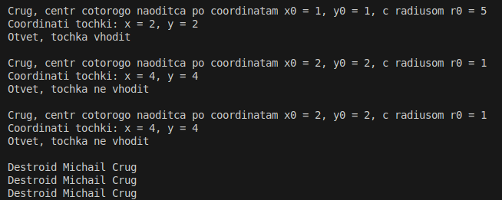

Вывод:
Изучил принципы создания классов, ограничения прав доступа к полям и методам класса, применил на практике знания базовых синтаксических конструкций языка C++ и объектно-ориентированного программирования.

